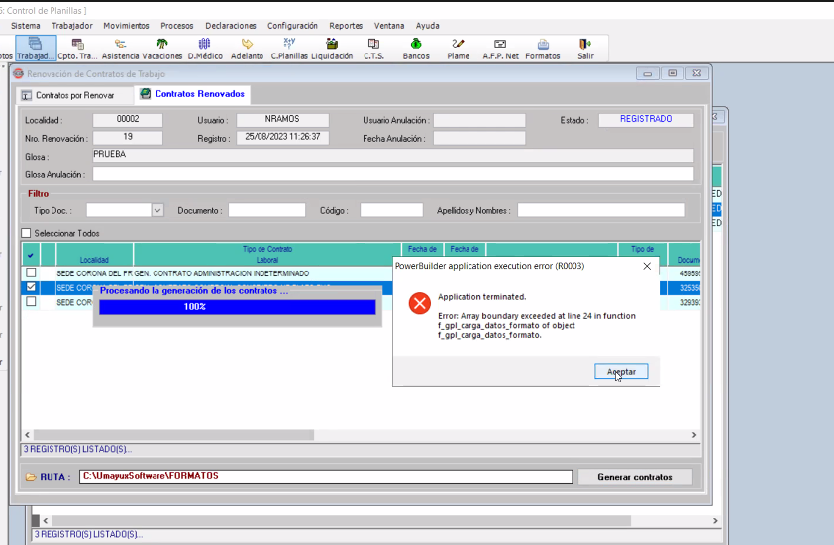

Hechos:

* se realizó el cambio de contrato laboral nuevo

consulta: fecha de inicio y termino

renovación de contrato:

Fecha de inicio y termino sea intacto

aparece un anuncio de error al momento de emitir la renovación y le haces

click a cerrar y te bota

Se tiene que colocar correctamente la FECHA DE VIGENCIA

NO LE HABIA ASIGNADO EL CONTRATO

SE SOLUCIONO

AL COLOCAR CONTRATO INDETERMINADO ( Y EL SISTEMA LE PIDE FECHA DE FIN) NO DEERIA PASAR ESO

* POSIBLE REOORDENAR LAS COLUMNAS PARA FACILITAR LA CARGA DE INFORMACION:

Colocar las 4 ultimas columnas al costado del nombe y apellido de trabajador

Eduardo: Si se puede hacer

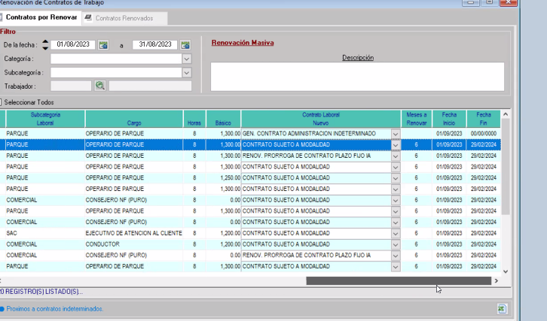

* ¿En la parte de tipo de contrato se puede colocar la sede del camposanto?

Cambio de dirección